МГТУ им. Н.Э. Баумана

Отчёт по лабораторной работе №2  
по курсу «Электроника»

Тема: Усилители аналоговых сигналов.

Вариант 117.

Руководитель  
Белодедов М. В.

Студент группы ИУ5-41Б  
Цыпышев Т.А.

2024 г.

Полученное задание:

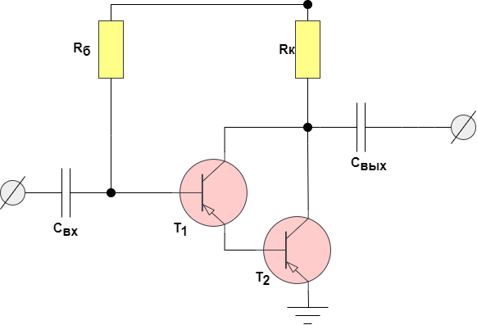

Полученные данные:

E = -42 В

Rб = 91 кОм

Rэ = 0,042 кОм

Cвх = 24 мкФ

Cвых = 0,2 мкФ

Транзисторы моделей BC327 и BC461

Соберем данную схему в программе-симуляторе Proteus 8 Professional:

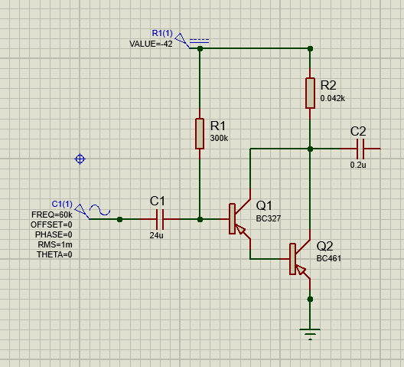

Подадим на вход усилителя синусоидальный сигнал некоторой частоты и амплитуды и убедимся с помощью осциллографа, что усилитель усиливает этот сигнал.

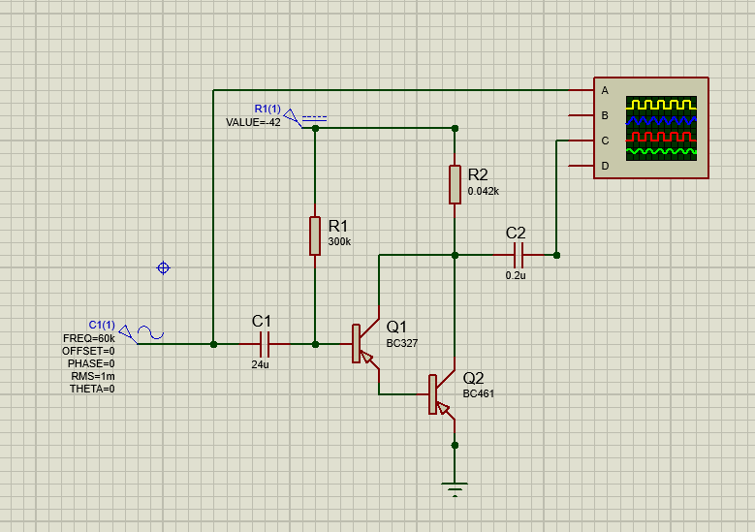

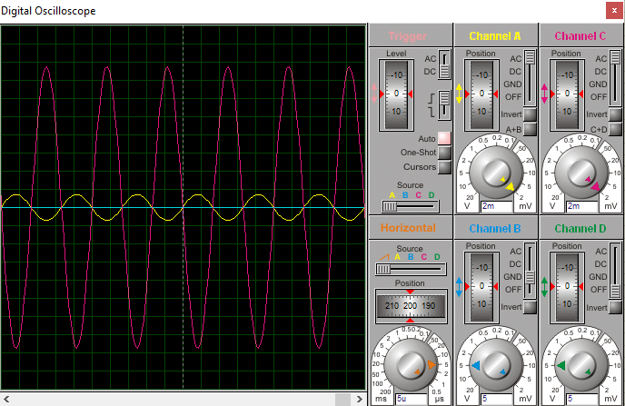

Воспользуемся средствами Proteus для построения частотных характеристик.

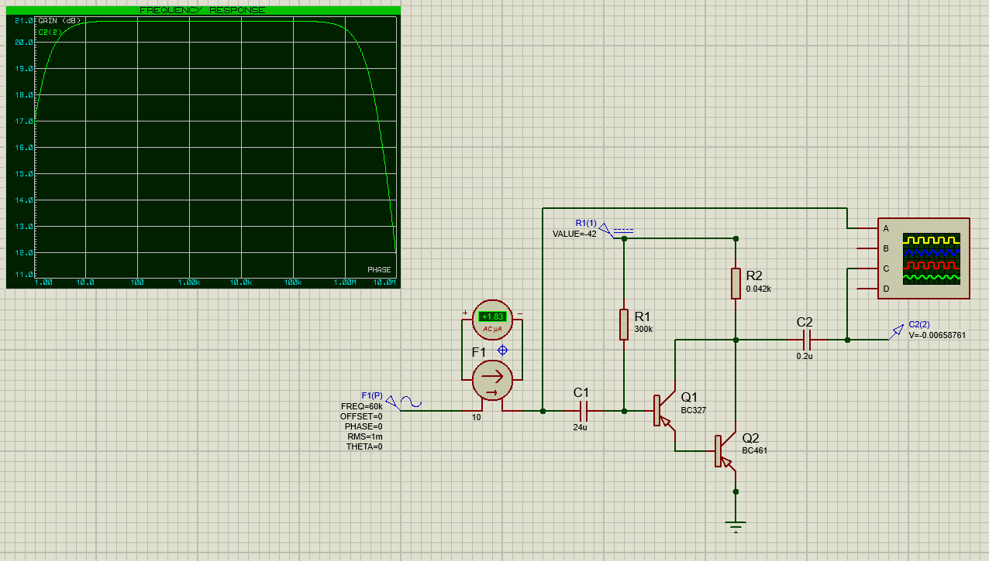

Выведем координаты точек АЧХ в текстовый файл. Полученный текстовый файл экспортируем в программу Microsoft Excel 2016.

Сначала по полученной таблице найдём значение центральной частоты:

$f_{0}=2,1 кГц$

При данном значении частоты АЧХ равняется 20,821 $дБ$.

Уровень считывания частот среза: $20,821 дБ-3,01 дБ=17,811 дБ$

По таблице находим точку, в которой АЧХ приблизительно равняется значению АЧХ среза и располагающуюся левее точки, характеризующей значение центральной частоты. Значение частоты в найденной точке округляем и получаем нижнюю частоту среза:

fн ≈ 1,23 Гц

Повторяем операцию для точки, располагающейся правее точки, характеризующей значение центральной частоты, и получаем приближенное значение верхней частоты среза:

fв ≈ 60 Гц

Найдём коэффициент усиления усилителя *K*. Значение его АЧХ на её горизонтальном участке 20,821 $дБ$.

Тогда коэффициент усиления:

$$20\lg\left(K_{граф}\right)=20,821 дБ \\ K_{граф}≈11$$

Проверим полученное значение экспериментально, для этого в схему включим вольтметр:

$$K_{изм}=\frac{0,69×\sqrt{2} мВ}{1 мВ}≈10,991$$

**Сравним полученные значения.**

|  |  |
| --- | --- |
| Способ определения | Коэффициент усиления *K* |
| Графический способ | 11 |
| Экспериментальный способ | 10,991 |

Измерим входное сопротивление усилителя. Измерения входного сопротивления проведём на трёх частотах:

При f = 35 Гц получаем Iвх = 0,173 мкА

При f = 2,1 кГц получаем Iвх = 0,179 мкА

При f = 60 кГц получаем Iвх = 0,183 мкА

Причём установим действующее значение напряжения 1 *мВ* и будем измерять амперметром переменного тока входной ток усилителя. Оцениваемое входное сопротивление будем искать как $R_{вх}=\frac{U_{вх}}{I_{вх}}$. Полученные результаты представим в виде таблицы.

**Построим таблицу:**

|  |  |  |  |
| --- | --- | --- | --- |
| $$f, кГц$$ | $$U_{вх}, мВ$$ | $$I_{вх}, мкА$$ | $$R_{вх}, кОм$$ |
| 0,035 | 1 | 1,73 | 5,78 |
| 2,1 | 1 | 1,79 | 5,59 |
| 60 | 1 | 1,83 | 5,46 |

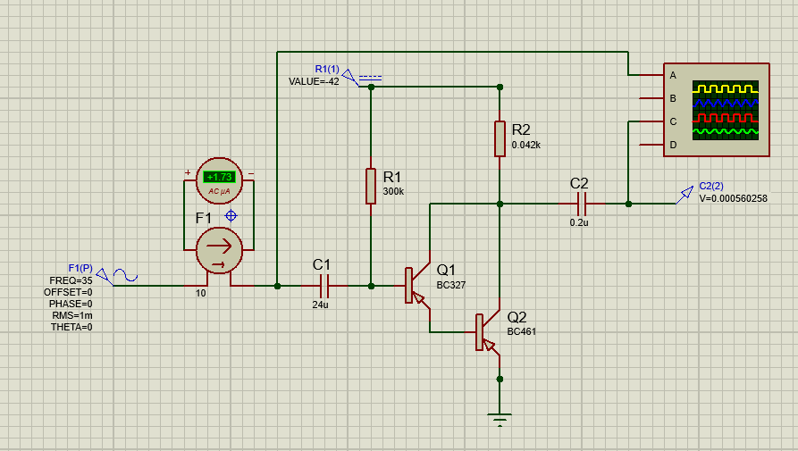

Снимем передаточную характеристику усилителя. Для этого подадим на вход усилителя сигнал с частотой *f*0 и действующим значением напряжения

$U_{min}=\sqrt{4kTR_{вх}Δf}=\sqrt{4×1,38×{10}^{-23}×300 К×5,59×{10}^{3} Ом×36,6×{10}^{6} Гц}≈58,2 мкВ$,где *T* – окружающая температура (≈300 К), *k* – постоянная

Больцмана (≈1,38×10−23 [СИ]).

Найдем выходное сопротивление

**Таблица измерения выходного сопротивления усилителя**

|  |  |  |  |  |  |
| --- | --- | --- | --- | --- | --- |
| $$f, кГц$$ | $$I_{вых}, мА$$ | $$U_{∞}$$ | $$U_{R}$$ | $$R_{вых}, Ом$$ | $$R_{н}, Ом$$ |
| мВ | |
| 0,035 | 0,45 | 4,33 | 3,66 | 273,53 | 100000 |
| 2,1 | 9,97 | 11 | 9,85 | 116,75 | 1000 |
| 60 | 30,7 | 11 | 9,8 | 122,45 | 320 |

Без нагрузки:

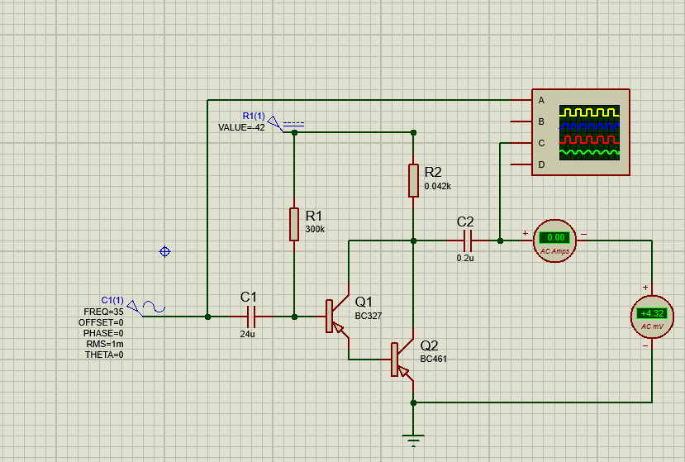

С нагрузкой:

